탐구보고서
줄임말은 정말 나쁜가?
— 학생과 학부모가 생각하는 줄임말 비교 —
곽민서 | 초등학교 5학년 | 제28회 전국학생통계활용대회
구분 | 내용
탐구 핵심 질문 | 줄임말은 정말 나쁜가, 아니면 상황에 따라 다르게 보아야 하는가?
직접 수집 자료 | 초3~초6 학생 설문 111명, 초3~초6 자녀를 둔 학부모 설문 27명
활용한 외부 자료 | 국립국어원·교육청·조사기관 자료와 신문자료를 선행자료로 활용
분석 방법 | 유효응답 기준 빈도·백분율, 집단 간 비율 차이, 학년별 비교, 100% 누적 막대그래프
탐구 방향 | 줄임말 사용을 금지할지보다, 언제 누구에게 조심해야 하는지 찾기

한 줄 결론
• 학생과 학부모 모두 줄임말을 무조건 나쁘다고 보지는 않았다.
• 다만 학부모는 말습관에 대한 걱정이 더 컸고, 두 집단 모두 어른과 대화할 때는 조심해야 한다고 보았다.
• 따라서 줄임말은 “나쁜 말”이라기보다 “상황과 상대를 생각해서 써야 하는 말”이라고 결론 내렸다.

핵심 발견 3가지 — 심사위원이 먼저 볼 수 있는 요약
핵심 발견 | 자료로 확인한 내용 | 의미
1. 학생뿐 아니라 학부모도 줄임말을 썼다 | 학생 87.4%, 학부모 66.7%가 줄임말을 자주 또는 가끔 쓴다고 답했다. | 줄임말은 학생만의 말이 아니라 여러 세대가 쓰는 표현이었다.
2. 두 집단 모두 “상황에 따라 다르다”가 가장 많았다 | 학생 72.7%, 학부모 96.3%가 줄임말은 상황에 따라 다르다고 보았다. | 줄임말을 무조건 금지하기보다 사용 기준을 찾는 것이 중요했다.
3. 학부모는 말습관 걱정이 더 컸다 | 나쁜 영향이 있을 것 같다는 응답은 학생 44.5%, 학부모 77.8%였다. | 학생과 학부모의 생각 차이가 가장 크게 드러난 부분이었다.
이 세 가지 발견을 바탕으로, 이 보고서는 “줄임말은 나쁜가?”보다 “언제, 누구에게, 어떻게 써야 하는가?”를 중심으로 정리했다.

1. 탐구 동기 — 내가 직접 궁금했던 질문
수업 시간에 교과서에서 '생선(생일선물)'이라는 줄임말이 나왔다. 어른들은 이 말을 진짜 생선으로 오해할 수 있다는 내용이었다. 얼마 뒤 2학년 남동생이 친구 생일 파티에 간다며 받은 초대장에 '생파'라고 쓰여 있었다. 아빠는 그 뜻을 바로 알아듣지 못하시고, 그런 말을 쓰지 말라고 하셨다.
그런데 나는 조금 이상하다고 생각했다. 선생님도 '가통' 같은 줄임말을 쓰시고, 아빠도 평소에 줄임말을 쓰신다. 또 아빠는 어릴 때도 줄임말을 썼다고 하셨다. 그렇다면 왜 어른들은 아이들이 줄임말을 쓰는 것을 걱정하시는 걸까?
처음에는 '줄임말은 정말 나쁜가?'가 궁금했다. 하지만 자료를 찾아보면서 질문이 조금 바뀌었다. 줄임말을 없애야 하는지보다, 학생과 학부모가 어떤 부분에서 다르게 생각하는지, 그리고 어떤 상황에서 조심해야 하는지를 직접 확인하고 싶어졌다.
그래서 학생 설문과 학부모 설문을 따로 만들었다. 학생에게는 자신의 줄임말 사용과 생각을 물었고, 학부모에게는 학부모 본인의 줄임말 사용, 자녀 세대 줄임말을 보는 생각, 학창시절 경험을 물었다. 이렇게 두 집단을 비교하면 줄임말을 둘러싼 오해와 걱정을 더 구체적으로 볼 수 있을 것이라고 생각했다.
내가 직접 한 일
• 생활 속 경험에서 탐구 질문을 만들었다.
• 기관 자료와 신문자료를 찾아 줄임말을 둘러싼 여러 의견을 정리했다.
• 학생용·학부모용 설문지를 따로 만들고, 비교 가능한 문항끼리 연결했다.
• 응답 수가 다른 두 집단을 공정하게 비교하기 위해 명수와 비율을 함께 계산했다.
• 그래프는 비교가 잘 보이도록 대부분 가로 막대그래프로 표현했다.

2. 용어 정리 — 이 탐구에서 말하는 줄임말
신문기사와 조사자료에서는 신조어와 줄임말을 함께 다루는 경우가 많았다. 그러나 이 탐구에서는 범위를 좁혀, 기존에 있던 말이나 문장을 짧게 줄인 표현을 중심으로 살펴보았다.
용어 | 뜻 | 예시 | 이 탐구에서 다루는가?
줄임말 | 기존에 있는 말이나 문장을 짧게 줄인 말 | 생일선물 → 생선, 생일파티 → 생파 | 다룸
신조어 | 새롭게 만들어진 말. 줄임말을 포함하기도 함 | 킹받다, 갓생 등 | 주로 다루지 않음
은어 | 특정 집단끼리만 통하는 말 | 일부 인터넷 말투 | 다루지 않음
비속어 | 상대방을 낮추거나 기분 나쁘게 할 수 있는 말 | 욕설, 거친 표현 | 다루지 않음
따라서 이 탐구에서 말하는 줄임말은 욕이나 비속어가 아니라, 말을 짧게 줄여 쓰는 표현을 뜻한다.

3. 선행자료 조사 — 외부 자료를 어떻게 활용했나
내 설문을 만들기 전에 먼저 기관 조사와 신문자료를 찾아보았다. 외부 자료는 내 조사 결과를 대신하는 자료가 아니라, 설문 문항을 설계하고 해석 방향을 정하는 참고 자료로 활용했다.
자료 | 알게 된 점 | 내 설문에 반영한 점
국립국어원 청소년 언어사용 실태 조사 | 청소년이 줄임말을 친구, SNS, 가족 등 주변 환경에서 배울 수 있음을 알게 되었다. | 줄임말은 개인만의 문제가 아니라 소통 환경과 관련 있다고 보았다.
키자니아 서울 초등학생 조사 | 초등학생도 줄임말을 많이 사용한다는 조사 결과가 있었다. | 학생에게 실제 사용 빈도와 사용 이유를 직접 물었다.
대구시교육청 조사 | 초등학생이 줄임말을 쓰는 이유로 “짧고 간단해서”가 많이 제시되었다. | 사용 이유 선택지에 “빠르게 말할 수 있어서”를 넣었다.
청소년·성인 관련 신문자료 | 청소년은 편리해서 쓰지만, 성인은 모르는 말 때문에 세대 차이를 느낄 수 있다는 내용을 보았다. | 학부모에게 자녀 세대 줄임말 이해도와 세대 차이를 물었다.
언어 변화에 대한 여러 의견 | 줄임말을 언어파괴로 보는 의견과 시대에 따른 변화로 보는 의견이 모두 있었다. | “나쁘다/나쁘지 않다/상황에 따라 다르다”를 나누어 물었다.
선행자료를 보고 나는 줄임말을 단순히 좋다/나쁘다로 나누기보다, 사용 이유·세대 차이·말습관 걱정·조심해야 할 상황을 함께 살펴봐야 한다고 판단했다.

4. 탐구 문제와 가설
탐구 문제 | 가설
학부모는 자녀 세대 줄임말을 어느 정도 알고 있으며, 모르는 줄임말을 들을 때 세대 차이를 느낄까? | 가설 1. 학부모는 자녀 세대의 줄임말을 전혀 모르는 것은 아니지만, 모르는 줄임말을 들을 때 세대 차이를 느끼는 경우가 많을 것이다.
학부모도 어릴 때 줄임말을 사용했을까? 그 경험이 지금 자녀의 줄임말을 보는 생각에 영향을 줄까? | 가설 2. 어른들도 어릴 때 줄임말을 썼고, 그 경험이 지금 자녀의 줄임말을 보는 생각에 영향을 줄 것이다.
학생과 학부모는 줄임말을 써도 되는 기준을 나이와 상황에 따라 다르게 정할까? | 가설 3. 줄임말을 써도 되는 기준은 나이와 상황에 따라 다르게 정해질 것이다.

5. 자료 수집과 분석 방법 — 통계활용대회형으로 정리
이 탐구에서는 직접 수집한 설문자료를 직접 모은 자료로 사용하고, 기관 조사와 신문자료를 외부 자료로 활용했다. 학생과 학부모의 응답 수가 다르므로 단순한 명수 비교만 하지 않고, 반드시 백분율을 계산하여 비교했다.
자료 구분 | 내용 | 활용 목적
직접 모은 자료 | 학생 설문 111명, 학부모 설문 27명 | 핵심 분석 자료. 학생과 학부모의 생각을 직접 비교함
외부 자료 | 국립국어원·교육청·조사기관 자료, 신문자료 | 탐구 배경, 설문 문항 설계 근거, 결과 해석 보조
분석 단위 | 문항별 유효응답 수 기준 | 문항마다 무응답이 있을 수 있어 n을 확인하고 비율 계산
그래프와 수치 표현 | 명수, 백분율, 비율 차이, 가로 막대그래프 | 응답 수가 다른 집단을 공정하고 읽기 쉽게 비교

그래프 표현 원칙
• 학생 111명과 학부모 27명은 응답자 수가 다르므로, 집단 비교는 비율(%) 중심으로 표현했다.
• 그래프만 보면 표본 크기를 놓칠 수 있어, 주요 표에는 명수와 비율을 함께 적었다.
• 두 집단을 같은 선택지로 비교할 때는 원그래프보다 막대그래프가 더 적절하다고 판단했다.
• 차이가 중요한 결과는 비율 차이로 따로 정리했다.
• 학년별 결과는 응답자 수가 작아 참고용으로만 보고, 전체 학생/학부모 비교를 중심으로 해석했다.

5-1. 응답 수 확인과 계산 방법
통계활용대회에서는 그래프를 예쁘게 만드는 것보다 자료를 정확히 정리하는 것이 중요하다고 생각했다. 그래서 학생 응답 중 선택지 범위를 벗어난 값이나 무응답은 해당 문항의 비율 계산에서 제외하고, 문항별 유효응답 수를 따로 확인했다. 학부모 응답은 구글폼 선택지 응답이므로 각 문항의 유효응답 수가 27명으로 일정했다.
구분 | 유효응답 수 | 제외 응답 수
학생 Q1 | 111 | 0
학생 Q2 | 110 | 1
학생 Q3 | 110 | 1
학생 Q4 | 111 | 0
학생 Q5 | 110 | 1
학생 Q6 | 109 | 2
학생 Q7 | 110 | 1
학생 Q8 | 110 | 1
학생 Q9 | 110 | 1
학부모 Q1 | 27 | 0
학부모 Q2 | 27 | 0
학부모 Q3 | 27 | 0
학부모 Q4 | 27 | 0
학부모 Q5 | 27 | 0
학부모 Q6 | 27 | 0
학부모 Q7 | 27 | 0
학부모 Q8 | 27 | 0
학부모 Q9 | 27 | 0
학부모 Q10 | 27 | 0
학부모 Q11 | 27 | 0
비율 계산식: 해당 선택지 응답 수 ÷ 그 문항의 유효응답 수 × 100. 예를 들어 학생 Q6은 학생 전체 111명이 아니라 유효응답 109명을 기준으로 비율을 계산했다.

5-2. 그래프 선택 이유 정리
그래프 종류 | 사용한 곳 | 선택 이유
가로 막대그래프 | 학생·학부모 응답 비교 | 선택지가 길고, 두 집단의 비율 차이를 나란히 보기 쉽다.
비율 차이 그래프 | 핵심 지표 차이 | 어느 항목에서 학부모와 학생의 차이가 큰지 한눈에 보인다.
100% 누적 막대그래프 | 줄임말에 대한 전체 생각 | 한 집단 안에서 응답 구성이 어떻게 나뉘는지 보기 좋다.
학년별 막대그래프 | 학생 학년별 줄임말 사용률 | 전체 결과 뒤에 학년별 차이를 참고용으로 확인할 수 있다.
표 | 유효응답 수와 원자료 정리 | 그래프에서 보이지 않는 명수와 계산 기준을 확인할 수 있다.

6. 설문 문항과 가설 연결
분석 내용 | 학생용 문항 | 학부모용 문항 | 연결되는 가설
사용 빈도 | Q1. 평소 줄임말을 쓰나요? | Q1. 학부모님은 줄임말을 쓰시나요? | 탐구 배경
사용 이유 | Q2. 줄임말을 쓰는 이유 | Q2. 학부모님이 쓰는 이유 | 탐구 배경
세대 차이 | Q4. 모르는 말을 들을 때 세대 차이 | Q3~Q4. 자녀 세대 줄임말 이해와 세대 차이 | 가설 1
학창시절 경험 | - | Q5~Q6. 학창시절 줄임말 경험과 영향 | 가설 2
상황 기준 | Q6. 조심해서 써야 하는 때 | Q9. 자녀가 조심해야 하는 때 | 가설 3
허용 나이 | Q7. 몇 학년부터 써도 되는가 | Q10. 몇 학년부터 써도 되는가 | 가설 3
전체 생각 | Q8. 줄임말에 대한 전체 생각 | Q7. 자녀 세대 줄임말에 대한 생각 | 가설 3
말습관 영향 | Q5. 나의 말습관 영향 | Q11. 자녀의 말습관 영향 | 결론 보강
※ 학부모용 문항은 이후 더 다듬을 수 있지만, 현재 보고서는 업로드된 학부모 응답 파일 기준으로 작성했다. 특히 Q6의 “거의 안 써서 해당 없음” 응답은 현재 자료에 남아 있어 결과 해석 시 한계로 적었다.

7. 조사 결과

7-1. 조사 대상과 표본 확인
구분 | 3학년 | 4학년 | 5학년 | 6학년 | 합계
학생 | 24명 | 22명 | 41명 | 24명 | 111명
학부모 | 3명 | 6명 | 14명 | 4명 | 27명
학생 응답은 총 111명, 학부모 응답은 총 27명이었다. 학생 응답은 5학년이 가장 많았고, 학부모 응답도 5학년 자녀를 둔 경우가 가장 많았다. 학부모 응답 수는 학생보다 적기 때문에, 학부모 결과는 전체 학부모의 일반적인 의견으로 단정하지 않고 이번 조사 범위 안에서 해석했다.
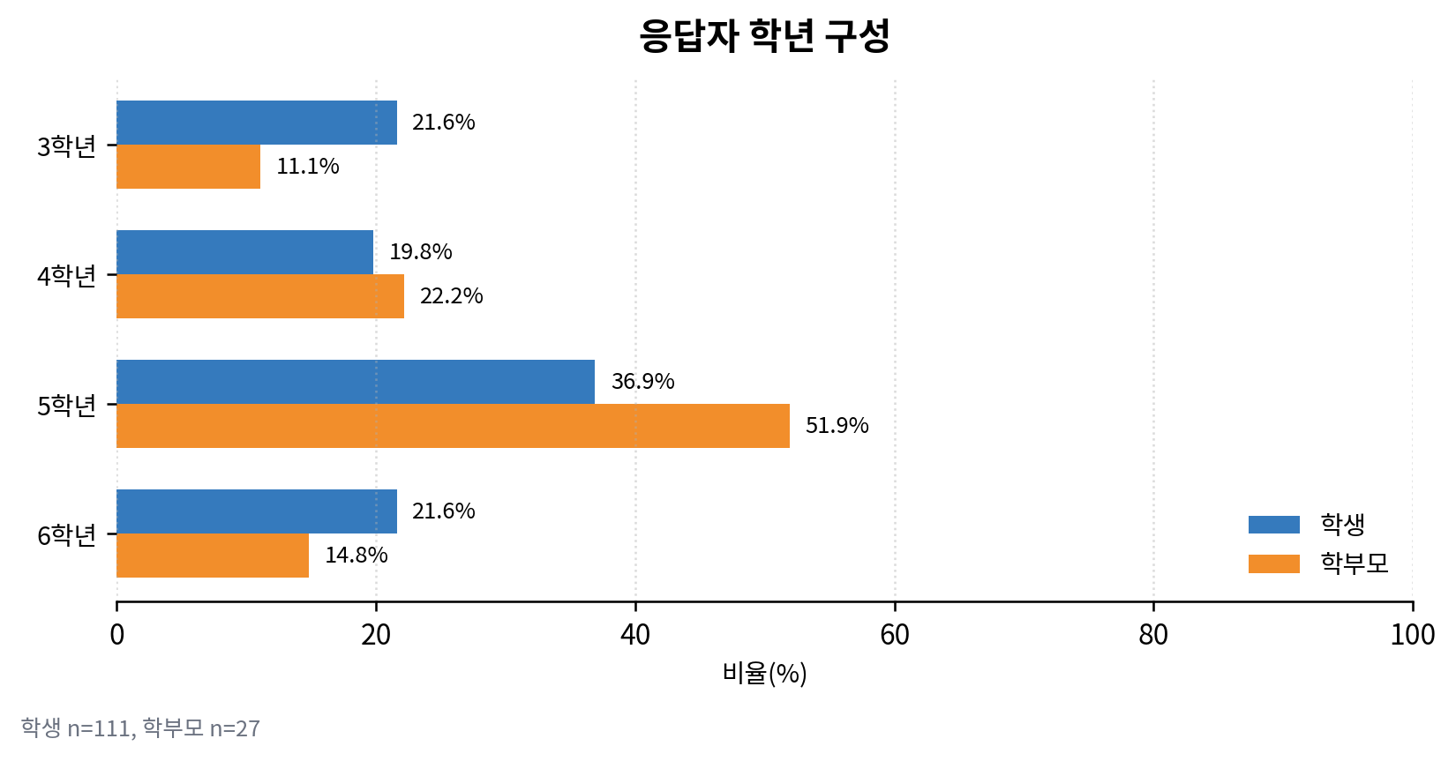
그림 1. 응답자 학년 구성 — 5학년 응답 비중이 높아 결과 해석 시 응답자 구성을 함께 보았다.
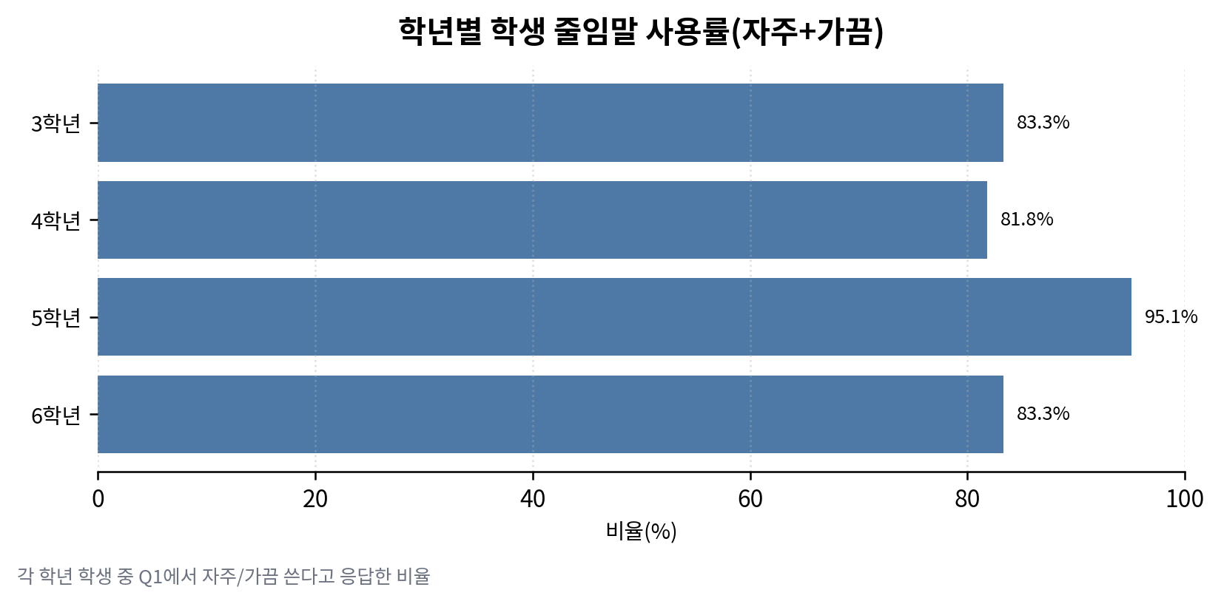
그림 2. 학생 학년별 줄임말 사용률 — 학년별 응답자 수가 작아 참고용으로만 해석했다.

7-2. 핵심 결과 한눈에 보기
핵심 비교 항목 | 학생 | 학부모 | 차이 해석
줄임말 사용(자주+가끔) | 97명(87.4%) | 18명(66.7%) | 학생 비율이 20.7%만큼 높음
세대 차이 느낌(많이/조금) | 77명(69.4%) | 21명(77.8%) | 학부모 비율이 8.4%만큼 높음
“상황에 따라 다르다” | 80명(72.7%) | 26명(96.3%) | 두 집단 모두 가장 높음
말습관에 나쁜 영향 걱정 | 49명(44.5%) | 21명(77.8%) | 학부모 비율이 33.3%만큼 높음
어른과 대화할 때 조심 | 65명(59.6%) | 18명(66.7%) | 두 집단 모두 가장 많이 선택
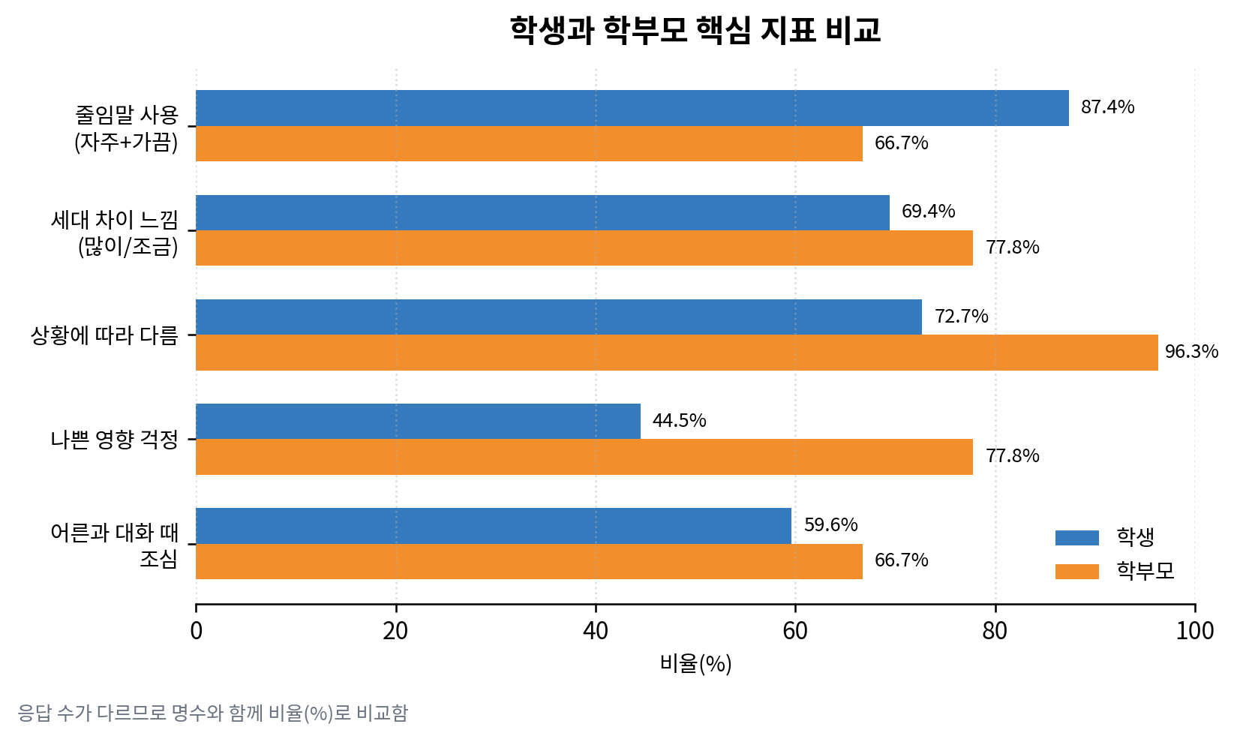
그림 3. 핵심 지표 비교 — 응답자 수가 다르므로 비율(%)로 비교했다.
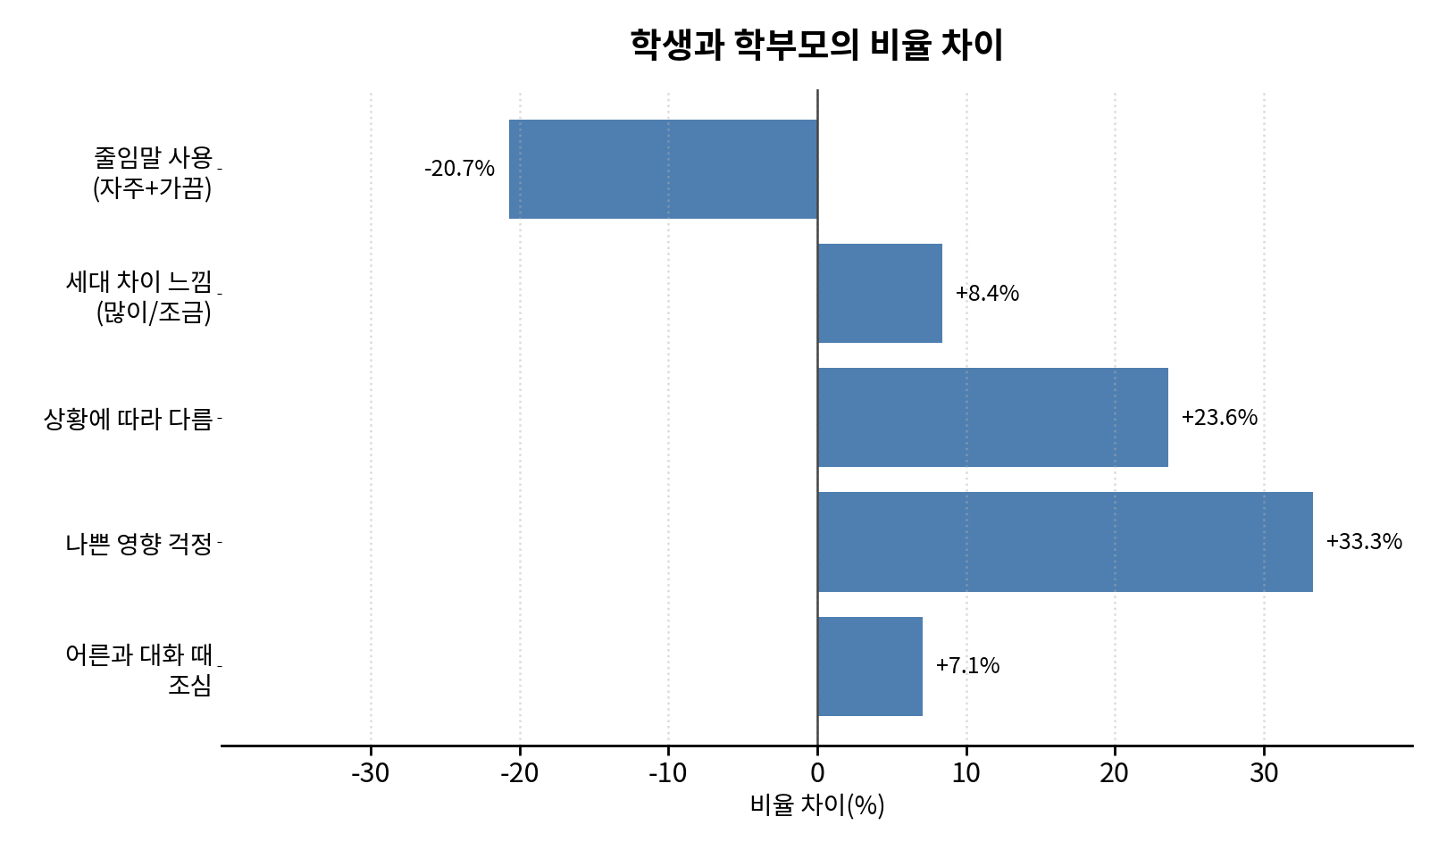
그림 4. 학생과 학부모의 비율 차이 — 어떤 항목에서 두 집단의 생각 차이가 큰지 확인했다.
핵심 지표를 보면 학생은 줄임말 사용 비율이 더 높고, 학부모는 말습관에 대한 걱정이 더 크다. 하지만 “상황에 따라 다르다”는 의견은 두 집단 모두 높게 나타났다. 그래서 이 탐구의 방향은 “줄임말 금지”가 아니라 “상황에 맞는 사용 기준 찾기”로 정리할 수 있다.

7-3. 사용 빈도: 학생이 더 많이 쓰지만, 학부모도 줄임말을 쓴다
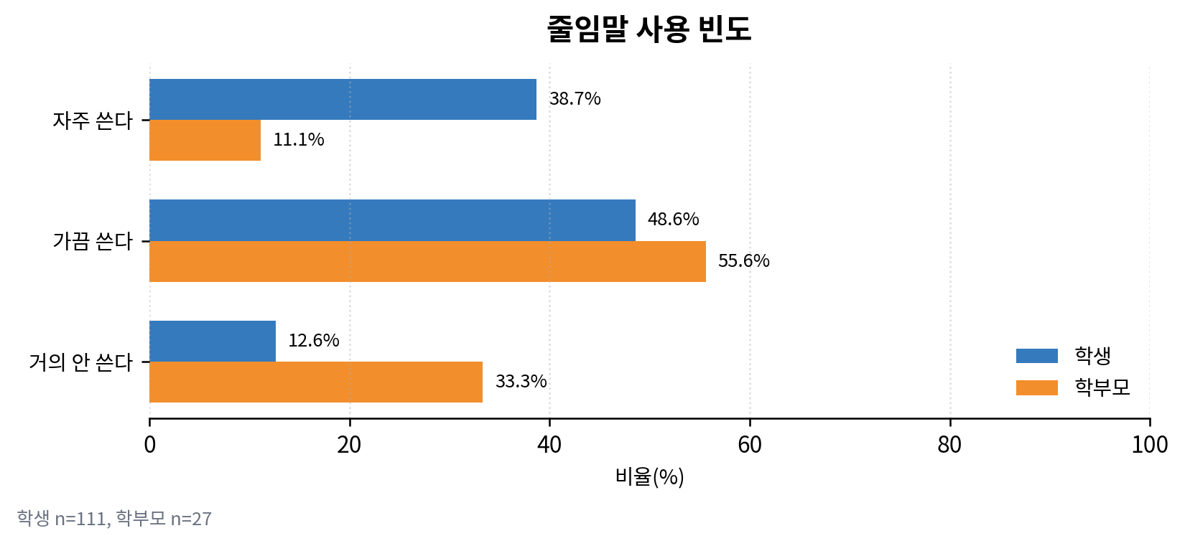
그림 5. 학생이 더 많이 쓰지만, 학부모도 줄임말을 쓴다
그래프 선택 이유: 학생과 학부모의 응답 수가 다르기 때문에 명수만 비교하면 잘못 해석할 수 있다. 그래서 같은 선택지의 비율을 나란히 볼 수 있는 가로 막대그래프를 사용했다.
학생은 97명(87.4%)이 줄임말을 자주 또는 가끔 쓴다고 답했다. 학부모도 18명(66.7%)이 자주 또는 가끔 쓴다고 답했다. 이 결과는 줄임말이 학생만의 말이 아니라 어른들도 쓰는 표현이라는 점을 보여 준다.

7-4. 사용 이유: 핵심은 재미보다 빠르고 편한 소통
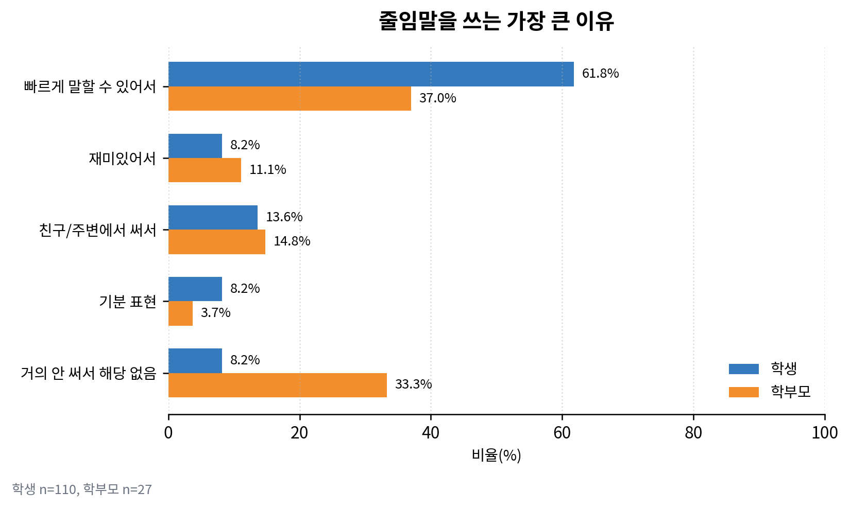
그림 6. 핵심은 재미보다 빠르고 편한 소통
그래프 선택 이유: 명수만 보면 학생(110명)과 학부모(27명) 중 어느 쪽이 더 많이 고른 건지 알기 어렵다. 그래서 비율(%)로 바꿔 가로 막대그래프로 나란히 비교했다.
학생은 ‘빠르게 말할 수 있어서’가 68명(61.8%)으로 가장 높았다. 학부모도 같은 항목이 10명(37.0%)으로 가장 많았다. 즉 줄임말은 주로 편리함 때문에 사용된다.

7-5. 세대 차이: 모르는 줄임말은 대화를 어렵게 할 수 있다
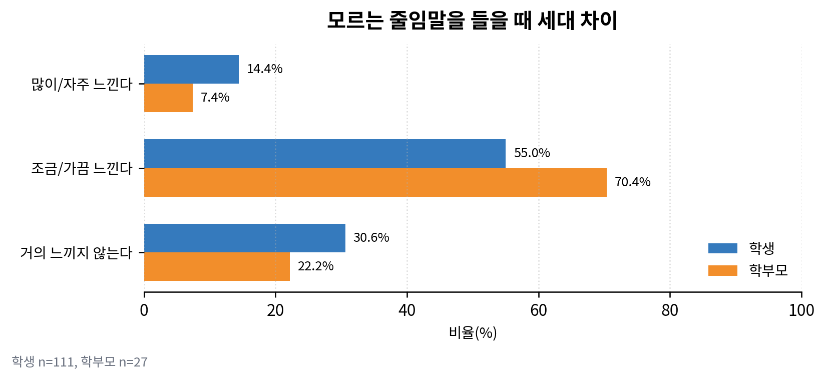
그림 7. 모르는 줄임말은 대화를 어렵게 할 수 있다
그래프 선택 이유: 세대 차이를 느끼는 비율이 학생과 학부모 중 누가 더 높은지 한눈에 보고 싶어서 가로 막대그래프를 골랐다. 명수가 아니라 비율로 비교해야 공정하다.
학생은 77명(69.4%)이, 학부모는 21명(77.8%)이 모르는 줄임말을 들을 때 세대 차이를 느낀다고 답했다. 줄임말은 빠른 표현이지만, 서로 모르면 오히려 대화를 막을 수 있다.

7-6. 전체 생각: “상황에 따라 다르다”가 가장 많았다
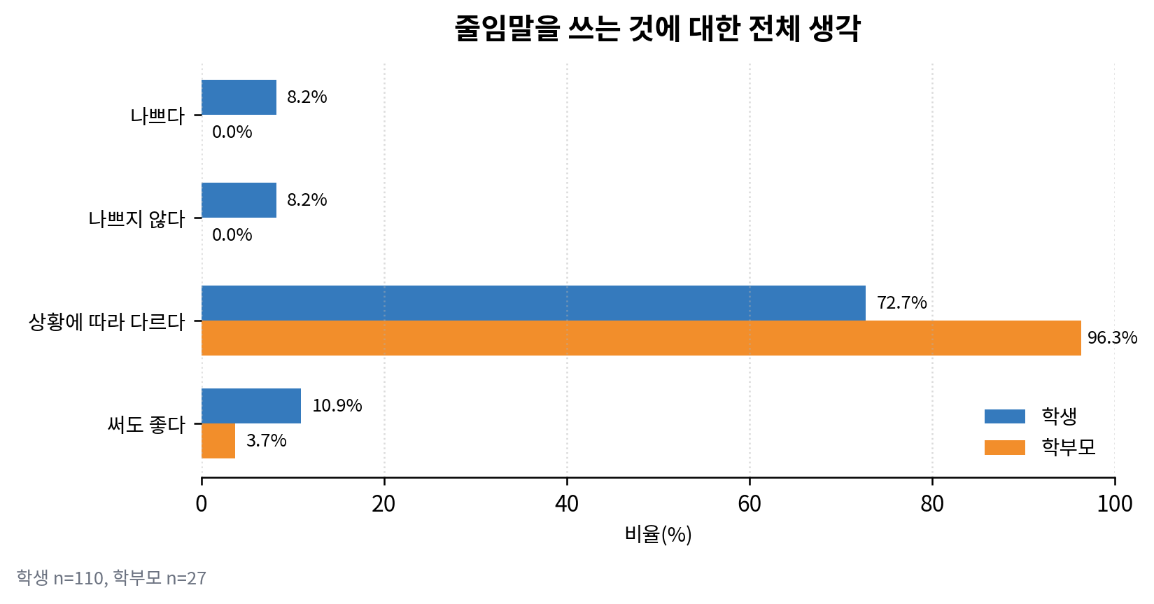
그림 8. “상황에 따라 다르다”가 가장 많았다
그래프 선택 이유: 선택지 종류가 4가지라 선택지별 비율을 나란히 비교하는 가로 막대그래프가 가장 보기 쉬웠다.
학생은 80명(72.7%), 학부모는 26명(96.3%)이 줄임말에 대해 ‘상황에 따라 다르다’를 선택했다. 특히 학부모는 ‘나쁘다’를 선택한 응답자가 없었다. 따라서 학부모도 줄임말 자체를 무조건 나쁘게만 보지는 않았다.

7-7. 말습관 영향: 학부모의 걱정이 더 크다
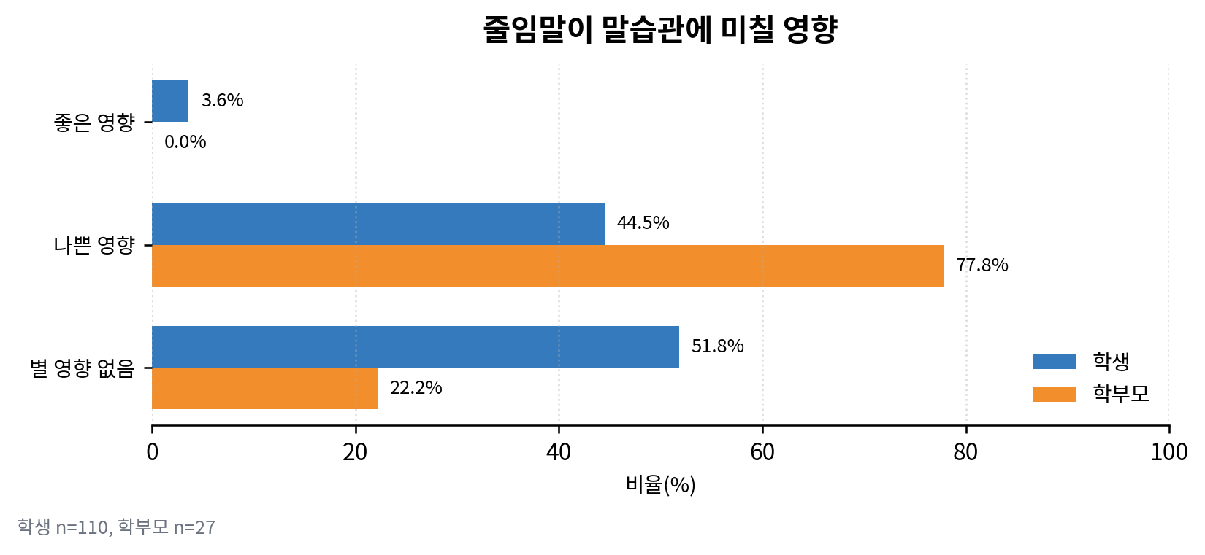
그림 9. 학부모의 걱정이 더 크다
그래프 선택 이유: 두 집단의 응답 수가 다르기 때문에 명수가 아닌 비율(%)로 비교했다. 차이가 가장 큰 항목이라 막대 길이로 바로 확인할 수 있다.
학생은 ‘별 영향이 없을 것 같다’가 57명(51.8%)으로 가장 많았지만, 학부모는 ‘나쁜 영향이 있을 것 같다’가 21명(77.8%)으로 가장 많았다. 이 차이는 학생과 학부모의 시선 차이가 가장 뚜렷하게 드러난 결과이다.

7-8. 조심해야 하는 상황: 핵심은 상대방이 이해할 수 있는 말
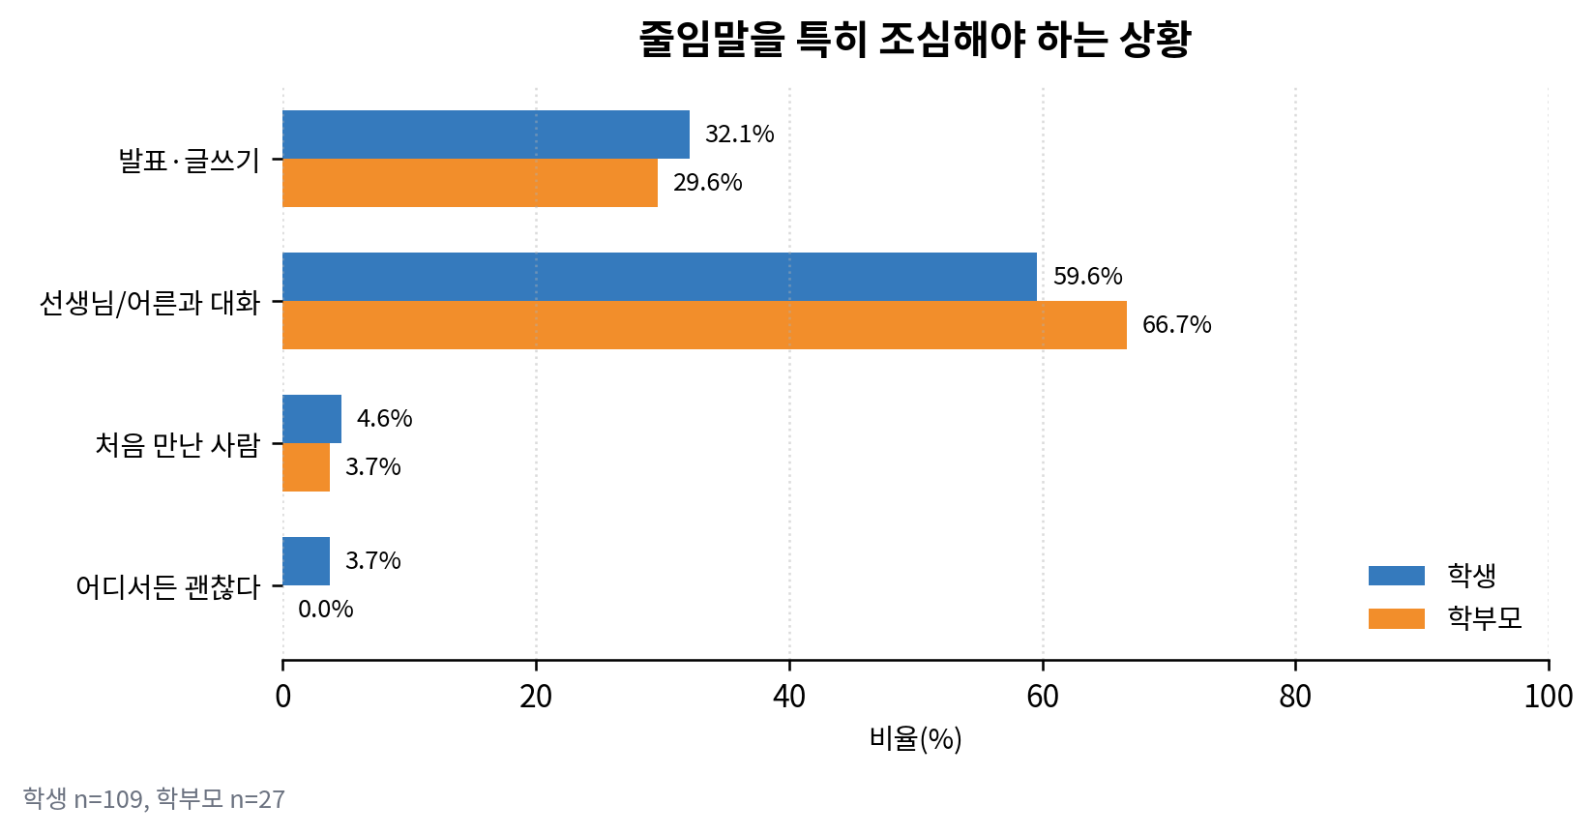
그림 10. 핵심은 상대방이 이해할 수 있는 말
그래프 선택 이유: 선택지 표현이 길어서 가로 막대그래프가 읽기 쉬웠다. 두 집단 모두 같은 항목이 1위인지 바로 볼 수 있다.
학생은 65명(59.6%), 학부모는 18명(66.7%)이 ‘선생님이나 어른과 대화할 때’를 선택했다. 두 집단 모두 줄임말을 조심해야 하는 기준을 단순한 맞춤법보다 ‘상대방과의 관계’에서 찾고 있었다.

7-9. 전체 생각을 100% 누적 그래프로 다시 확인
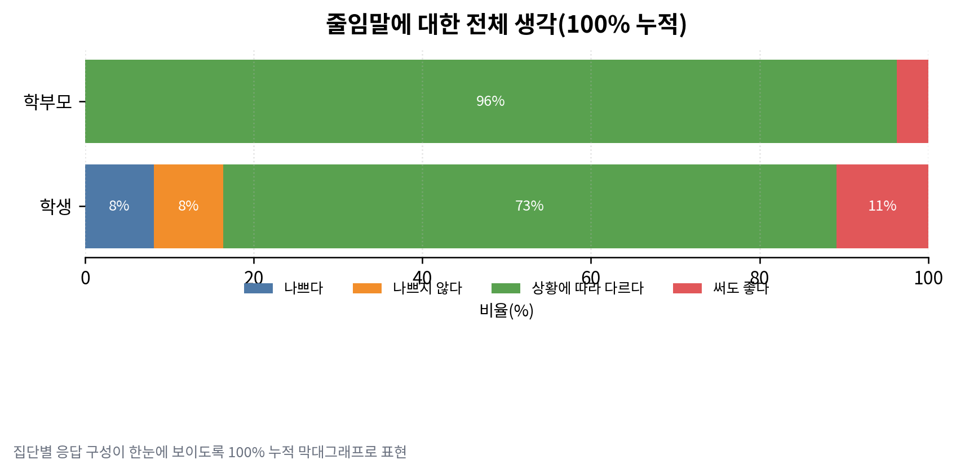
그림 11. 줄임말에 대한 전체 생각의 응답 구성 — 두 집단 모두 “상황에 따라 다르다”가 중심이다.
같은 자료를 100% 누적 막대그래프로 다시 표현하니, 학부모는 거의 모두 “상황에 따라 다르다”에 모여 있고 학생도 이 응답이 가장 큰 비중을 차지한다는 점이 더 선명하게 보인다. 이 그래프는 결론을 뒷받침하는 핵심 그래프 후보이다.

7-10. 학부모의 학창시절 경험과 현재 생각
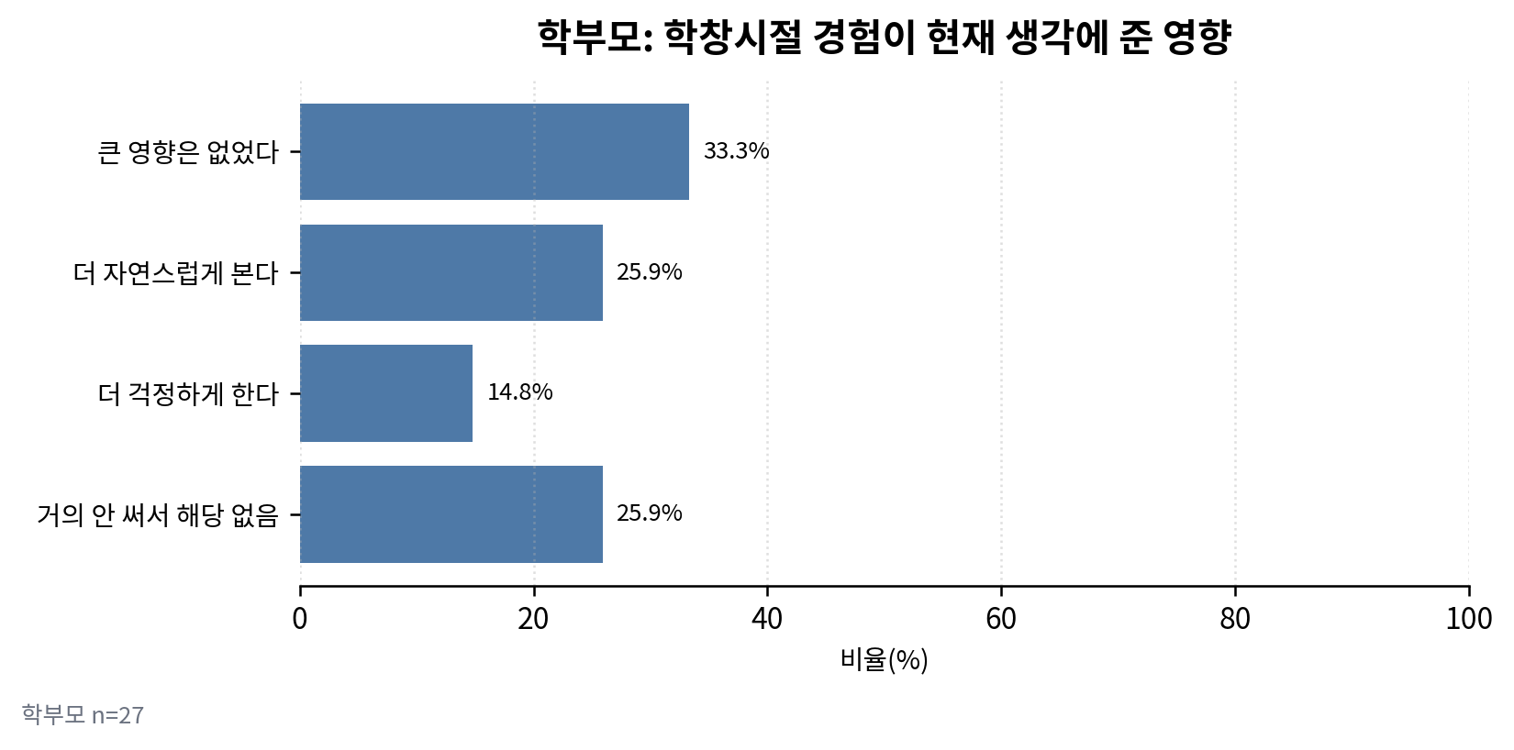
그림 12. 학부모가 생각한 학창시절 줄임말 경험의 영향
학창시절 사용 경험 | 큰 영향 없음 | 더 자연스럽게 봄 | 더 걱정함 | 해당 없음
자주 썼다 | 2 | 2 | 0 | 0
가끔 썼다 | 4 | 5 | 2 | 1
거의 안 썼다 | 3 | 0 | 2 | 6
이 표를 보면 학창시절에 자주 또는 가끔 줄임말을 쓴 학부모 중에는 자녀의 줄임말을 더 자연스럽게 보게 된다는 응답도 있었지만, 큰 영향이 없었다는 응답도 함께 나타났다. 그래서 가설 2는 완전히 채택하기보다 부분 채택으로 보는 것이 더 정확하다.

7-11. 추가 결과: 나이 기준과 지도 경험
- 허용 학년: 학생은 “나이 상관없다”가 38명(34.5%)로 가장 많았다. 학부모는 “초5~6학년부터”와 “나이 상관없다”가 각각 9명(33.3%)로 같았다.
- “쓰면 안 된다”: 학생은 12명(10.9%), 학부모는 5명(18.5%)가 선택했다. 학부모 쪽에서 줄임말을 더 엄격하게 보는 응답이 조금 더 높았다.
이 결과는 학생보다 학부모가 줄임말 사용 기준을 조금 더 엄격하게 보고 있다는 것을 보여 준다.
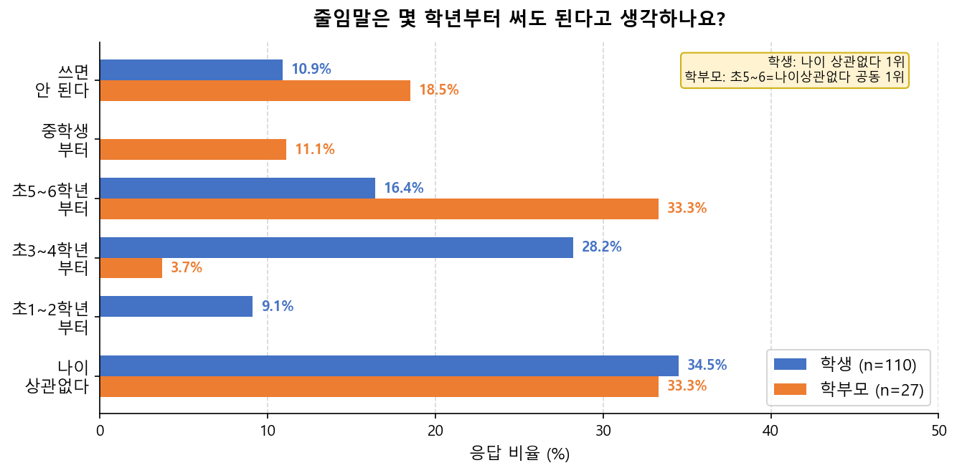
그림 13. 줄임말 허용 학년 기준 비교 — 학부모가 학생보다 더 늦은 나이를 기준으로 보는 경향이 있다.
- 학생이 어른에게 “줄임말을 쓰지 말라”는 말을 들은 경험은 “거의 없다”가 89명(80.9%)로 가장 많았다. 반면 학부모는 자녀에게 “가끔 한다”가 14명(51.9%)였다.
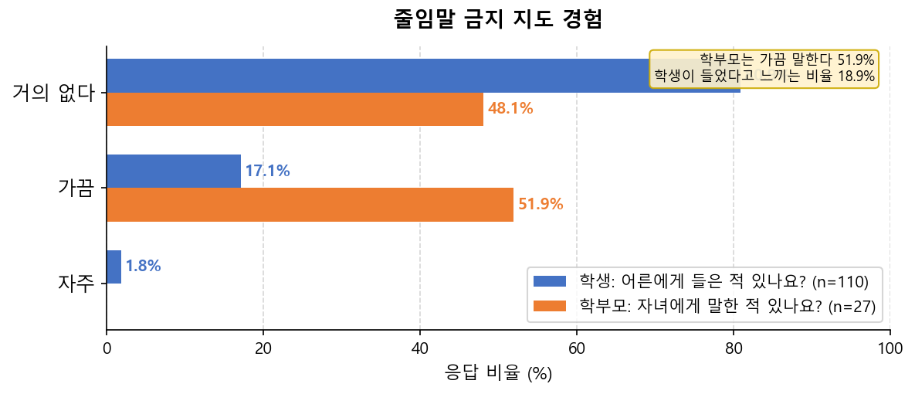
그림 14. 줄임말 금지 지도 경험 비교 — 학부모가 말한다는 비율(51.9%)이 학생이 들었다는 비율(18.9%)보다 훨씬 높다.

흥미로운 발견 — “부모는 말했다고 생각하지만, 아이는 크게 느끼지 않을 수 있다”
학부모는 자녀에게 줄임말을 쓰지 말라고 “가끔 한다”는 응답이 14명(51.9%)로 가장 많았다. 그런데 학생은 어른에게 그런 말을 들은 경험이 “거의 없다”는 응답이 89명(80.9%)로 가장 많았다.
이 결과는 부모와 자녀가 같은 상황을 다르게 기억하거나 다르게 받아들일 수 있음을 보여 준다. 줄임말 때문에 생기는 세대 차이는 말의 뜻을 모르는 문제뿐 아니라, 서로의 걱정과 주의를 주고받는 방식에서도 나타날 수 있다.
- 학부모의 학창시절 줄임말 사용 경험은 “자주+가끔 썼다”가 16명(59.3%)였다. 어른들도 어릴 때 줄임말을 사용한 경험이 있음을 확인했다.

8. 가설 확인
가설 | 자료로 확인한 내용 | 판정
가설 1. 학부모는 자녀 세대의 줄임말을 전혀 모르는 것은 아니지만, 모르는 줄임말을 들을 때 세대 차이를 느끼는 경우가 많을 것이다. | 학부모는 자녀 세대 줄임말을 많이 또는 조금 안다고 답한 비율이 74.1%였다. 그러나 모르는 줄임말을 들을 때 세대 차이를 느끼는 비율도 77.8%였다. | 채택
가설 2. 어른들도 어릴 때 줄임말을 썼고, 그 경험이 지금 자녀의 줄임말을 보는 생각에 영향을 줄 것이다. | 학부모의 59.3%는 학창시절 줄임말을 사용했다. 다만 Q6에서 ‘큰 영향은 없었다’와 ‘거의 안 써서 해당 없음’도 함께 나타나, 영향이 있다고 단정하기는 어렵다. | 부분 채택
가설 3. 줄임말을 써도 되는 기준은 나이와 상황에 따라 다르게 정해질 것이다. | 학생과 학부모 모두 전체 생각에서 ‘상황에 따라 다르다’를 가장 많이 선택했다. 또한 조심할 상황으로 ‘선생님이나 어른과 대화할 때’가 가장 높게 나타났다. | 채택

8-1. 가설별 해설
가설 1은 채택하였다. 학부모의 74.1%는 자녀 세대 줄임말을 많이 또는 조금 안다고 답했지만, 모르는 줄임말을 들을 때 세대 차이를 느낀다는 응답도 77.8%로 높았다. 즉 학부모가 자녀 세대 줄임말을 전혀 모르는 것은 아니지만, 모르는 표현이 나오면 대화에서 거리감을 느낄 수 있음을 알 수 있었다.
가설 2는 부분 채택하였다. 학부모의 59.3%는 학창시절에 줄임말을 자주 또는 가끔 사용했다고 답했다. 그러나 그 경험이 현재 자녀의 줄임말을 보는 생각에 뚜렷하게 영향을 주었다고 단정하기는 어려웠다. “큰 영향은 없었다”와 “거의 안 써서 해당 없음” 응답도 함께 있었기 때문이다.
가설 3은 채택하였다. 학생과 학부모 모두 줄임말에 대해 “상황에 따라 다르다”를 가장 많이 선택했고, 조심해야 하는 상황으로는 두 집단 모두 “선생님이나 어른과 대화할 때”를 가장 많이 골랐다. 따라서 줄임말을 써도 되는 기준은 나이보다도 상대와 상황에 따라 달라진다고 볼 수 있다.

9. 결론 — 탐구 문제별 답
이번 조사에서 줄임말은 학생만 쓰는 말이 아니었다. 학생의 사용 비율이 더 높았지만, 학부모도 자주 또는 가끔 줄임말을 쓰는 경우가 있었다. 사용 이유도 학생과 학부모 모두 “빠르게 말할 수 있어서”가 가장 많았다. 따라서 줄임말은 단순히 장난스럽거나 나쁜 말이라기보다, 빠르고 편하게 소통하려는 표현이라고 볼 수 있다.
하지만 줄임말이 항상 좋은 것은 아니다. 학생과 학부모 모두 모르는 줄임말을 들을 때 세대 차이를 느꼈고, 특히 선생님이나 어른과 대화할 때는 줄임말을 조심해야 한다고 보았다. 또 학부모는 자녀가 줄임말을 자주 쓰면 말습관에 나쁜 영향이 있을 수 있다고 더 많이 걱정했다.
따라서 이 탐구의 결론은 “줄임말은 무조건 나쁘다”가 아니다. 더 정확한 결론은 “줄임말은 상황과 상대에 따라 다르게 써야 하는 말”이다. 친구와 편하게 대화할 때는 줄임말을 쓸 수 있지만, 발표·글쓰기·선생님과의 대화·어른과의 대화에서는 상대방이 이해할 수 있는 말을 쓰는 것이 좋다.
탐구 문제 | 자료로 확인한 답 | 결론
1. 학부모는 줄임말을 알면서도 세대 차이를 느낄까? | 학부모의 74.1%는 자녀 세대 줄임말을 많이/조금 안다고 답했지만, 77.8%는 모르는 줄임말을 들을 때 세대 차이를 느꼈다. | 아는 줄임말도 있지만, 모르는 말이 나오면 세대 차이를 느낄 수 있다.
2. 어른들도 어릴 때 줄임말을 썼고, 그 경험이 현재 생각에 영향을 줄까? | 학부모의 59.3%는 학창시절 줄임말을 자주/가끔 썼다. 그러나 현재 생각에 미친 영향은 한 방향으로 뚜렷하지 않았다. | 어른들도 줄임말 경험이 있었지만, 그 경험만으로 지금 생각을 설명하기는 어렵다.
3. 줄임말은 나이와 상황에 따라 기준이 달라질까? | 학생 72.7%, 학부모 96.3%가 “상황에 따라 다르다”고 답했다. 조심해야 할 상황은 두 집단 모두 “선생님이나 어른과 대화할 때”가 가장 높았다. | 줄임말은 무조건 나쁜 말이 아니라, 상대와 상황에 맞게 조절해야 하는 말이다.
이번 조사에서 줄임말은 학생만 쓰는 말이 아니었다. 학생의 사용 비율이 더 높았지만, 학부모도 자주 또는 가끔 줄임말을 쓰는 경우가 있었다. 사용 이유도 학생과 학부모 모두 “빠르게 말할 수 있어서”가 가장 많았다.
하지만 줄임말이 항상 좋은 것은 아니다. 학생과 학부모 모두 모르는 줄임말을 들을 때 세대 차이를 느꼈고, 특히 선생님이나 어른과 대화할 때는 줄임말을 조심해야 한다고 보았다. 또 학부모는 자녀가 줄임말을 자주 쓰면 말습관에 나쁜 영향이 있을 수 있다고 더 많이 걱정했다.
따라서 이 탐구의 결론은 “줄임말은 무조건 나쁘다”가 아니다. 더 정확한 결론은 “줄임말은 상황과 상대에 따라 다르게 써야 하는 말”이다. 친구와 편하게 대화할 때는 줄임말을 쓸 수 있지만, 발표·글쓰기·선생님과의 대화·어른과의 대화에서는 상대방이 이해할 수 있는 말을 쓰는 것이 좋다.

10. 내가 제안하는 바 — 통계 결과를 생활 속 약속으로 바꾸기
대상 | 제안 | 자료에서 나온 근거
학생에게 | 친구끼리 편하게 말할 때는 줄임말을 쓸 수 있지만, 발표·글쓰기·선생님/어른과 대화할 때는 풀어서 정확하게 말한다. | 학생의 59.6%가 선생님이나 어른과 대화할 때 조심해야 한다고 답했다.
학부모에게 | 자녀가 줄임말을 쓰면 바로 혼내기보다, 먼저 뜻을 물어보고 어떤 상황에서는 조심해야 하는지 함께 이야기한다. | 학부모의 77.8%가 말습관에 나쁜 영향이 있을까 걱정했지만, 96.3%는 상황에 따라 다르다고 보았다.
학교에 | 학급 게시판이나 안내 포스터로 “상황별 줄임말 사용 약속”을 공유한다. | 학생과 학부모 모두 줄임말을 무조건 나쁘게 보기보다 상황별 기준이 필요하다고 답했다.
내가 제안하는 3가지 약속은 “친구끼리는 편하게, 발표·글쓰기는 바르게, 선생님·어른께는 조심해서”이다. 이 약속은 줄임말을 금지하자는 뜻이 아니라, 상대방이 이해할 수 있는 말을 고르는 연습을 하자는 뜻이다.

11. 후속 활동 — 실제 진행한 조사 흐름과 결과 공유
이번 탐구는 학생 설문과 학부모 설문을 각각 실시한 뒤, 두 집단의 생각을 비교하는 방식으로 진행했다. 후속 활동은 줄임말 10개 인지도 테스트가 아니라, 실제로 진행한 학생 설문과 학부모 설문 결과를 분석하고 그 결과를 학교 친구들과 학부모에게 다시 알려 주는 방향으로 정리했다.
중요한 수정 사항
• 줄임말 10개 인지도 테스트는 실제 조사에 포함하지 않았다.
• 따라서 보고서와 포스터에는 학생 설문 → 학부모 설문 → 비교 분석 → 결과 영상·게시판 공유의 흐름만 반영한다.
• 학부모 설문은 실제 응답을 받은 구글폼 문항 기준으로 분석했다.

11-1. 후속 활동 과정
단계 | 실제 활동 | 통계 탐구에서의 의미
1단계 | 초3~초6 학생을 대상으로 인쇄 설문을 실시했다. | 학생들이 줄임말을 얼마나 쓰고, 어떻게 생각하는지 직접 모은 자료를 직접 수집했다.
2단계 | 학생 설문 결과를 집계하고, 학생과 학부모를 비교할 분석 기준을 정했다. | 단순한 사용 실태가 아니라 학생·학부모 인식 차이를 보는 방향으로 탐구를 발전시켰다.
3단계 | 학부모용 구글폼을 만들고 QR코드 또는 링크로 응답을 받았다. | 학부모의 줄임말 사용, 세대 차이, 자녀 줄임말에 대한 생각을 외부 자료로 수집했다.
4단계 | 학생 응답과 학부모 응답을 비교 분석했다. | 응답 수가 달라 명수만 보지 않고 비율(%)과 비율 차이를 사용했다.
5단계 | 결과 설명 영상을 곽민서가 직접 제작하여 안내된 주소에 올릴 예정이다. | 통계 결과를 내가 직접 설명하면서 조사 과정과 결론을 다른 사람에게 전달한다.
6단계 | 학교 게시판에 핵심 결과 포스터를 게시하고 영상 QR코드를 넣을 예정이다. | 그래프와 수치를 학교 친구들이 쉽게 볼 수 있도록 공유한다.

11-2. 후속 활동 흐름
1차 학생 설문 실시(인쇄물, 초3~초6학년)
↓
학생 설문 결과 집계
↓
학생 결과와 탐구 가설을 바탕으로 학부모 설문 문항 구성
↓
2차 학부모 설문 실시(구글폼, QR코드 또는 링크 배포)
↓
학생·학부모 응답 결과 비교 분석
↓
핵심 결과를 그래프와 수치로 정리
↓
곽민서가 직접 설명하는 결과 영상 제작 및 업로드
↓
학교 게시판 포스터 게시: 핵심 결과 요약, 그래프·수치, 영상 QR코드 삽입

11-3. 후속 활동의 의미
이 후속 활동의 목적은 줄임말을 무조건 쓰지 말라고 말하는 것이 아니다. 학생들은 자신들이 편하고 재미있어서 쓰는 줄임말이 어른들에게는 낯설게 느껴질 수 있다는 점을 알 수 있다. 반대로 학부모는 줄임말이 단순히 나쁜 말이 아니라 학생들 사이에서 빠르게 소통하고 감정을 표현하는 방식일 수도 있다는 점을 이해할 수 있다.
따라서 결과 영상과 게시판 포스터에는 “줄임말은 나쁘다”라는 결론보다 “상대와 상황에 맞게 조절해서 쓰자”는 메시지를 담을 계획이다. 이렇게 하면 통계자료를 단순히 보고서 안에만 남기지 않고, 학교 친구들과 학부모가 함께 생각해 볼 수 있는 자료로 활용할 수 있다.
게시판 포스터에 넣을 핵심 문장
• 줄임말은 나쁜 말이 아니라, 상대와 상황에 맞게 조절해야 하는 말입니다.
• 친구끼리는 빠르고 재미있게, 발표·글쓰기·어른과 대화할 때는 풀어서 정확하게 말해요.
• 통계로 보니 학생과 학부모 모두 “상황에 따라 다르다”고 생각했습니다.

12. 탐구의 한계와 보완할 점
- 이 조사는 한 학교와 주변 응답자를 중심으로 이루어졌기 때문에 모든 초등학생과 학부모의 생각을 대표한다고 보기는 어렵다.
- 학부모 응답은 27명으로 학생 응답보다 적다. 다음에는 학부모 응답을 더 많이 모으면 비교가 더 안정적일 것이다.
- 학부모용 설문은 실제 응답을 받은 구글폼 문항 기준으로 분석했다. 다만 일부 표현은 학생용 문항과 완전히 같지 않아, 의미가 같은 선택지끼리 묶어 비교했다.
- 이번 조사는 실제 줄임말 뜻을 맞히는 시험이 아니라, 스스로 느끼는 이해도와 생각을 묻는 방식이었다.
- 다음에는 학생과 학부모에게 같은 줄임말 목록을 제시하고 뜻을 얼마나 아는지 비교하는 실험을 추가할 수 있다.

13. 내가 배운 점
처음에는 줄임말이 좋은지 나쁜지만 알고 싶었다. 하지만 자료를 찾아보고 설문 결과를 분석하면서, 말은 사람과 상황에 따라 다르게 받아들여질 수 있다는 것을 알게 되었다. 줄임말은 짧고 재미있지만, 상대방이 모르면 대화가 끊길 수도 있다. 그래서 중요한 것은 줄임말을 쓰느냐 안 쓰느냐가 아니라, 상대방과 상황을 생각하면서 말하는 태도라고 생각하게 되었다.
또 통계자료를 정리하면서 유효응답 수, 명수, 비율을 함께 보는 것이 중요하다는 것을 배웠다. 학생 111명과 학부모 27명은 응답 수가 다르기 때문에, 명수만 보면 비교가 공정하지 않다. 그래서 비율을 계산하고, 차이가 큰 항목은 비율 차이로 정리했다. 그래프도 예쁘게 만드는 것보다 어떤 그래프가 비교에 맞는지 먼저 생각해야 한다는 것을 알게 되었다.
무엇보다 학생과 학부모의 생각이 완전히 반대되는 것은 아니라는 점이 기억에 남았다. 두 집단 모두 줄임말은 상황에 따라 다르게 보아야 한다고 생각했다. 다만 학생은 줄임말을 더 자연스럽게 받아들이고, 학부모는 말습관에 대한 걱정을 더 크게 하고 있었다. 서로의 생각을 알면 줄임말 때문에 생기는 오해도 줄일 수 있을 것 같다.

14. 참고 자료
1. 장경희 외(2010). 청소년 언어사용실태조사. 문화체육관광부·국립국어원.
2. 장경희 외(2011). 청소년 언어실태 언어의식 전국조사. 국립국어원.
3. 키자니아 서울(2015). 초등학생 신조어·줄임말 사용 실태 조사 관련 보도.
4. 대구시교육청·대구교육연구정보원(2016). 초등학생 신조어·줄임말 사용 실태 조사 관련 보도.
5. 스마트학생복(2019/2021). 청소년 신조어·줄임말 사용 관련 설문조사 보도.
6. KBS 뉴스(2016.10.05). “헐, 안물, 핵노잼”…초등학생들이 신조어를 쓰는 이유는?
7. 시민의소리(2019.10.15). 청소년 71.8% “순우리말보다 유행어·신조어·줄임말 사용”.
8. 조선에듀(2025.03.18). 성인 10명 중 8명, 신조어 때문에 세대 간 대화 어려움 겪어.
9. 부산일보(2022.04.18). 청소년 신조어·줄임말 사용 지나치다.
10. 경주신문(2017.03.30). [시민기자의 눈] 줄임말 사용 문제점, 이대로 좋은가?
11. 직접 설문조사 자료: 학생용 설문 응답 111명, 학부모용 설문 응답 27명(2026. 6. 23. ~ 6. 30.).

부록 1. 주요 문항별 원자료 표
그래프에 사용한 값은 아래 원자료에서 계산했다. 응답자 수가 다른 학생과 학부모를 비교하기 위해 모든 그래프는 유효응답 기준 비율을 사용했다.
문항 | 선택지 | 학생 명수/비율 | 학부모 명수/비율
사용 빈도 | 자주 쓴다 | 43명(38.7%) | 3명(11.1%)
사용 빈도 | 가끔 쓴다 | 54명(48.6%) | 15명(55.6%)
사용 빈도 | 거의 안 쓴다 | 14명(12.6%) | 9명(33.3%)
전체 생각 | 나쁘다 | 9명(8.2%) | 0명(0.0%)
전체 생각 | 나쁘지 않다 | 9명(8.2%) | 0명(0.0%)
전체 생각 | 상황에 따라 다르다 | 80명(72.7%) | 26명(96.3%)
전체 생각 | 써도 좋다 | 12명(10.9%) | 1명(3.7%)
말습관 영향 | 나쁜 영향 | 49명(44.5%) | 21명(77.8%)
조심 상황 | 선생님이나 어른과 대화 | 65명(59.6%) | 18명(66.7%)

부록 2. 핵심 비교 요약표
아래 표는 그래프를 만들기 전에 계산한 주요 원자료이다. 그래프에는 비율을 사용했지만, 실제 응답 명수도 함께 확인할 수 있도록 정리했다.
항목 | 학생 명수/비율 | 학부모 명수/비율
줄임말을 자주+가끔 쓴다 | 97명(87.4%) | 18명(66.7%)
세대 차이를 많이/조금 느낀다 | 77명(69.4%) | 21명(77.8%)
줄임말은 상황에 따라 다르다 | 80명(72.7%) | 26명(96.3%)
말습관에 나쁜 영향이 있을 것 같다 | 49명(44.5%) | 21명(77.8%)
선생님이나 어른과 대화할 때 조심해야 한다 | 65명(59.6%) | 18명(66.7%)

부록 3. 설문지 원본
아래 문항은 실제 조사에 사용한 설문지를 보고서에 옮긴 것이다. 학생용과 학부모용은 완전히 같은 문항은 아니지만, 같은 주제끼리 묶어 학생과 학부모의 생각을 비교했다.

부록 3-1. 학생용 설문지 원본
줄임말은 정말 나쁜가? — 학생용 설문조사지
안녕하세요! 저는 초등학교 5학년 학생입니다. 이 설문은 학생들이 줄임말을 어떻게 생각하는지 알아보기 위한 통계 탐구 설문입니다. 정답은 없으니 자신의 생각에 맞게 솔직하게 표시해 주세요.
(설문조사 대상: 초3~초6 학생)
■ 기본 정보: 학년 _____학년
문항 | 질문 | 선택지
Q1 | 평소 줄임말을 쓰나요? | 자주 쓴다 / 가끔 쓴다 / 거의 안 쓴다
Q2 | 줄임말을 쓰는 가장 큰 이유는 무엇인가요? | 빠르게 말할 수 있어서 / 재미있어서 / 친구들이 써서 / 내 기분을 잘 표현할 수 있어서 / 거의 안 써서 해당 없음
Q3 | 어른들이 쓰는 줄임말이나 짧게 줄인 말을 얼마나 이해하나요? | 많이 이해한다 / 조금 이해한다 / 거의 이해하지 못한다
Q4 | 어른들이 쓰는 줄임말이나 내가 모르는 말을 들을 때 세대 차이를 느끼나요? | 많이 느낀다 / 조금 느낀다 / 거의 느끼지 않는다
Q5 | 줄임말을 자주 쓰면 나의 말습관에 영향이 있을 것 같나요? | 좋은 영향이 있을 것 같다 / 나쁜 영향이 있을 것 같다 / 별 영향이 없을 것 같다
Q6 | 줄임말을 특히 조심해서 써야 한다고 생각하는 때는 언제인가요? | 발표·글쓰기할 때 / 선생님이나 어른과 대화할 때 / 처음 만난 사람과 대화할 때 / 어디서든 괜찮다
Q7 | 줄임말은 몇 학년부터 써도 된다고 생각하나요? | 초1~2학년부터 / 초3~4학년부터 / 초5~6학년부터 / 중학생부터 / 나이 상관없다 / 쓰면 안 된다
Q8 | 줄임말을 쓰는 것에 대해 어떻게 생각하나요? | 나쁘다 / 나쁘지 않다 / 상황에 따라 다르다 / 써도 좋다
Q9 | 어른에게 “줄임말을 쓰지 말라”는 말을 들은 적이 있나요? | 자주 들었다 / 가끔 들었다 / 거의 없다

부록 3-2. 학부모용 설문지 원본(실제 응답 기준)
줄임말은 정말 나쁜가? — 학부모용 설문조사지
안녕하세요. 초등학교 5학년 곽민서의 통계 탐구 설문입니다. 이 설문은 학생과 학부모가 줄임말을 어떻게 다르게 생각하는지 알아보기 위한 것입니다. 솔직하게 응답해 주시면 큰 도움이 됩니다.
■ 기본 정보: 자녀 학년 _____학년
문항 | 질문 | 선택지
Q1 | 학부모님은 줄임말을 쓰시나요? | 자주 쓴다 / 가끔 쓴다 / 거의 안 쓴다
Q2 | 학부모님이 줄임말을 쓰는 가장 큰 이유는 무엇인가요? | 빠르게 말할 수 있어서 / 재미있어서 / 주변에서 써서 / 내 기분을 잘 표현할 수 있어서 / 거의 안 써서 해당 없음
Q3 | 자녀 세대가 쓰는 줄임말을 얼마나 알고 있다고 생각하시나요? | 많이 아는 편이다 / 조금 아는 편이다 / 거의 모르는 편이다
Q4 | 자녀 세대의 모르는 줄임말을 들을 때 세대 차이를 느끼나요? | 자주 느낀다 / 가끔 느낀다 / 거의 느끼지 않는다
Q5 | 학창시절에 줄임말을 사용한 적이 있나요? | 자주 썼다 / 가끔 썼다 / 거의 안 썼다
Q6 | 학창시절 줄임말 사용 경험이 지금 자녀의 줄임말을 보는 생각에 어떤 영향을 주었다고 생각하시나요? | 큰 영향은 없었다 / 자녀의 줄임말을 더 자연스럽게 보게 한다 / 자녀의 줄임말을 더 걱정하게 한다 / 잘 모르겠다 / 거의 안 써서 해당 없음
Q7 | 자녀가 줄임말을 쓰는 것을 보면 어떤 생각이 드나요? | 자연스럽다 / 걱정된다 / 무슨 말인지 모르겠다 / 상황에 따라 다르다 / 별로 신경 쓰지 않는다
Q8 | 자녀에게 줄임말을 쓰지 말라고 하시나요? | 자주 한다 / 가끔 한다 / 거의 안 한다
Q9 | 자녀가 줄임말을 특히 조심해야 한다고 생각하는 상황은 언제인가요? | 발표·글쓰기할 때 / 선생님이나 어른과 대화할 때 / 처음 만난 사람과 대화할 때 / 어디서든 괜찮다 / 잘 모르겠다
Q10 | 줄임말은 몇 학년부터 써도 된다고 생각하시나요? | 초1~2학년부터 / 초3~4학년부터 / 초5~6학년부터 / 중학생부터 / 나이 상관없다 / 쓰면 안 된다
Q11 | 줄임말이 언어에 나쁜 영향을 준다고 생각하시나요? | 그렇다 / 아니다 / 상황에 따라 다르다 / 잘 모르겠다

